赤峰市红山区商务和投资促进局关于办理
单用途商业预付卡备案业务的告知书

红山区各发行单用途商业预付卡企业法人：
为进一步加强红山区单用途商业预付卡管理，防范和排除资金风险，根据商务部《单用途商业预付卡管理办法（试行）》（商务部2012年第9号）及商务部令2016年第2号修改要求，请符合备案条件但未备案的企业法人尽快完成备案，现就有关事项告知如下：
一、备案对象
凡在红山区范围内从事零售业、住宿和餐饮业、居民服务业的发卡企业（具体行业分类表见附件1）均需备案。
单用途商业预付卡是指从事前款规定的企业发行的，仅限于在本企业或本企业所属集团或同一品牌特许经营体系内兑付货物或服务的预付凭证，包括以磁条卡、芯片卡、纸券等为载体的实体卡和以密码、串码、图形、生物特征信息等为载体的虚拟卡。
（一）集团发卡企业：指发行在本集团内使用的单用途卡的集团母公司。集团是指由同一企业法人绝对控股的企业法人联合体。
（二）品牌发卡企业：指发行在同一品牌特许经营体系内使用的单用途卡，且拥有该品牌的企业标志或注册商标，或者经授权拥有该企业标志或注册商标排他使用权的法人企业。同一品牌特许经营体系是指使用同一企业标志或注册商标的企业法人联合体。
（三）规模发卡企业：指除集团发卡企业、品牌发卡企业之外的上年度营业收入500万元以上或工商注册登记不足一年、注册资本在100万元以上的企业。
（四）其他发卡企业：指除集团发卡企业、品牌发卡企业、规模发卡企业之外的上一会计年度年营业收入500万元以下或工商注册登记不足一年、注册资本在100万元以下的企业。
二、备案材料
（一）集团发卡企业和品牌发卡企业应提交下列材料：
1.《单用途卡发卡企业备案表》（扫描下方二维码下载）；
2.《营业执照》（副本）复印件；
3．经审计机构审计的上一年度财务报表及合并财务报表（加盖公章），但工商注册登记不足一年的集团发卡企业、品牌发卡企业除外；
4.实体卡样本（正反面）、虚拟卡记载的信息样本；
5.单用途卡业务管理制度和资金管理制度；
6.单用途卡购卡章程和购卡协议；
7.资金存管账户信息和资金存管协议；
8.与售卡企业签订的协议文本及售卡企业清单；
9.集团发卡企业提交集团股权关系说明（加盖公章），品牌发卡企业提交企业标志、注册商标所有权或排他使用权证明；
10.发卡企业为外商投资企业的，还应提交外商投资企业批准证书复印件。
（二）规模发卡企业应提交下列材料：
1.《单用途卡发卡企业备案表》（扫描下方二维码下载）；2.《营业执照》（副本）复印件；
3.经审计机构审计的上一年度财务报表（加盖公章），但工商注册登记不足一年的规模发卡企业除外；
4.实体卡样本（正反面）、虚拟卡记载的信息样本；
5.单用途卡业务管理制度和资金管理制度；
6.单用途卡购卡章程和购卡协议；
7.资金存管账户信息和资金存管协议；
8.发卡企业为外商投资企业的，还应提交外商投资企业批准证书复印件。
（三）其他发卡企业应提交下列材料：
1.《单用途卡发卡企业备案表》（扫描下方二维码下载）；2.《营业执照》（副本）复印件。
三、备案流程
（一）集团发卡企业和品牌发卡企业向自治区商务主管部门备案；规模发卡企业向赤峰市商务主管部门备案；其他发卡企业向红山区商务主管部门备案。
（二）材料审核通过后，商务主管部门将生成的备案号和“商务部业务系统统一平台”企业端用户名和密码反馈至发卡企业。
（三）发卡企业登录平台后进入“单用途商业预付卡业务信息系统”按要求填写信息进行线上备案。
（四）商务主管部门确认信息填写无误后生成电子备案回执单反馈至发卡企业，至此即完成备案。
备案事项发生变更、发卡企业类型改变或单用途卡业务终止时，发卡企业应在变化之日起15个工作日内向备案机关办理变更、注销手续。
四、备案受理
（一）其他发卡企业备案材料提交地址：红山区桥北云计算中心西侧赤峰市红山区政务服务中心综合受理窗口。
（二）受理时间：上午9：00-12：00；下午14：30-17：30。
（三）咨询电话：0476-5895550（赤峰市红山区商务和投资促进局）；0476-8869270 （赤峰市红山区政务服务中心）。
特此公告。
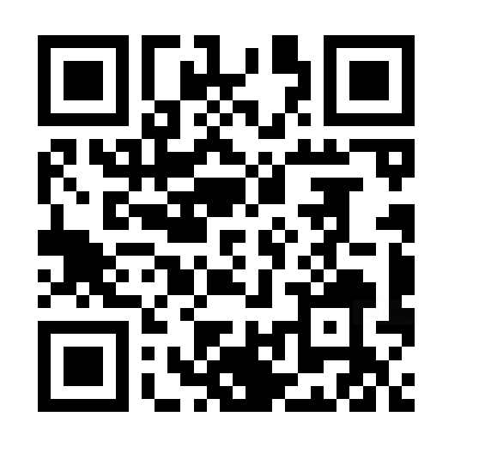

附件1
单用途商业预付卡行业分类表
零售业 | 综合零售 | 百货、超市、杂货店、便利店
零售业 | 专门零售 | 食品、饮料、烟草制品、纺织、服装、日用品、文化体育用品及器材、医药及医疗器材、汽车及零配件、摩托车及零配件、机动车燃料、家用电器及电子产品、五金、家具、室内装饰材料
零售业 | 无店铺及其他零售业 | 互联网零售、邮购、电视零售、旧货零售、生活用燃料零售
住宿和餐饮业 | 住宿业 | 旅游饭店、一般饭店
住宿和餐饮业 | 餐饮业 | 正餐服务、快餐服务、饮料和冷饮服务、餐饮配送服务
居民服务业 | 居民服务业 | 家庭服务、洗染服务、理发及美容服务、洗浴服务、保健服务、婚姻服务
居民服务业 | 修理业 | 汽车摩托车修理与维护、计算机和办公设备维修、家用电器维修、其他日用产品修理业
居民服务业 | 其他服务业 | 清洁服务

